ტექნიკური მოთხოვნები
1.წარმადობა - მინიმუმ 7მ³ დღე-ღამეში
2.ზალპური ნაკადის კონტროლი და გადანაწილების ფუნქცია
3.გამოსასვლელში მიღებული წყლის პარამეტრები უნდა იყოს არანაკლებ:
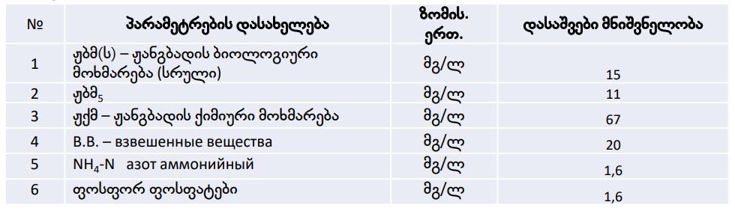

შესასრულებელი სამუშაო
- არსებული 5მ³ მოცულობის სეპარატორის დემონტაჟი, გაწმენდა, ტრანსპორტირება და მონტაჟი მარნეულის მუნიციპალიტეტ, სოფ. შულავერში.
- ზემოთ აღნიშნული მახასიათებლების, ახალი სეპარატორის მონტაჟი ლანჩხუთის რაიონ, სოფ. გვიმბალაურში.

